Isometriepapier
Anleitung

An dieser Station lernst du, wie du einen Körper auf Isometriepapier zeichnest.

Isometriepapier ist ein Papier, auf dem unsere Zeichnungen angefertigt werden.
Ein einzelner Würfel wird folgendermaßen dargestellt:

. . . | . . . | . . . | . . . | . . .
. . | . . | . . | . . | . .
. . . | . . . | . . . | . . . | . . .
. . | . . | . . | . . | . .
. . . | . . . | . . . | . . . | . . .
. . | . . | . . | . . | . .
1. 2. 3. 4. 5.

Den oben dargestellten 5. Schritt dürfen wir nicht ausführen, wenn noch ein weiterer Würfel auf dem ersten Würfel liegt.

. . . . . . . . . . . . . . . .
. . . . . . . . . . . . . . .
. . . . . . . . . . . . . . . .
. . . . . . . . . . . . . . .
. . . . . . . . . . . . . . . .
. . . . . . . . . . . . . . .
. . . . . . . . . . . . . . . .
. . . . . . . . . . . . . . .

Wenn wir zwei Würfel, die nebeneinander liegen, darstellen wollen, so geht es folgendermaßen weiter:

. . . . . . . . . . . . . . .
. . . . . . . . . . . . . . . .
. . . . . . . . . . . . . . .
. . . . . . . . . . . . . . . .
. . . . . . . . . . . . . . .
. . . . . . . . . . . . . . . .
. . . . . . . . . . . . . . .

An dieser Station werden auf "Isometriepapier" Bilder von Würfelgebäuden gezeichnet. (So heißt das gepunktete Papier. Die Bilder, die entstehen, heißen isometrische Bilder.)

Isometriepapier

An dieser Station werden auf "Isometriepapier" Bilder von Würfelgebäuden gezeichnet. (So heißt das gepunktete Papier. Die Bilder, die entstehen, heißen isometrische Bilder.)

Lineal / Geodreieck verwenden !

Wie ein Würfel auf dem Papier aussieht, siehst du hier:
. . . . . . . . . . . . . . . .
. . . . . . . . . . . . . . .
. . . . . . . . . . . . . . . .
. . . . . . . . . . . . . . .
. . . . . . . . . . . . . . . .
. . . . . . . . . . . . . . .

TIPP: Solltest du zum Zeichnen von Würfeln auf Isometriepapier noch Hilfe benötigen, dann informiere dich auf dem Anleitungsblatt.

Aufgabe 1:

Übe zuerst auf einem Extrablatt Isometriepapier!
Zeichne die folgenden Figuren und übertrage sie dann auf dieses Arbeitsblatt.

- drei Würfel stehen übereinander b) drei Würfel liegen nebeneinander

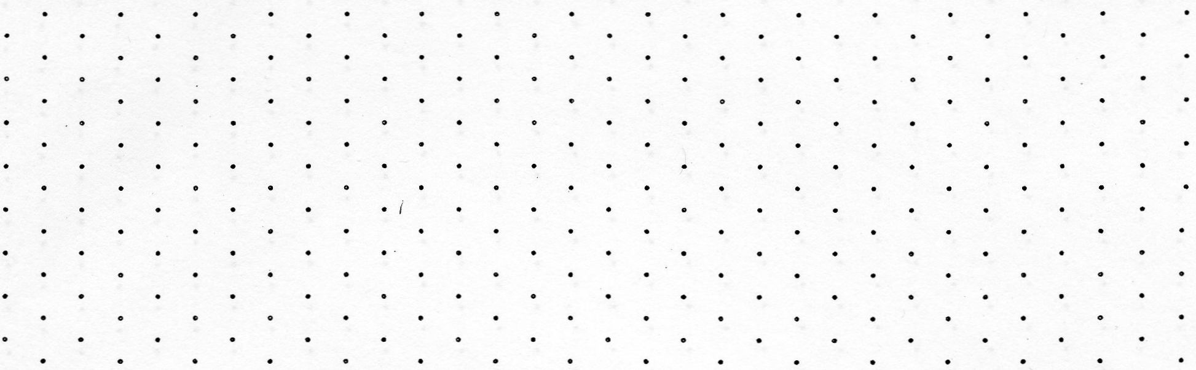

c) drei Würfel liegen nebeneinander, auf dem mittleren Würfel liegt ein weiterer Würfel.



TIPP: Färbe das Bild so ein, wie du es von den Rautenbildern kennst

d) Warum wird es in Teil c) schwerer, das Gebäude zu zeichnen? Beschreibe im Heft die Schwierigkeiten und erkläre, wie man vorgehen kann, um dies zu vermeiden.
Aufgabe 2:

Baue mit deinem Lernpartner ein Würfelgebäude mit 8 – 10 Würfeln.
Setzt euch gegenüber und jeder zeichnet das Würfelgebäude auf Isometriepapier, so wie er es von seiner Seite aus sieht.

Wie sieht das andere Bild aus? Vergleicht und kontrolliert.
______________________________________________________________________________________________________________________________________
___________________________________________________________________

Zeichnet das Gebäude auch noch aus einer anderen Seitenansicht.

Aufgabe 3:

Baut eines der beiden Gebäude mit den Holzwürfeln und zeichnet es aus zwei anderen Ansichten als auf der Abbildung auf Isometriepapier. Klebe die Bilder ins Heft.

(a)  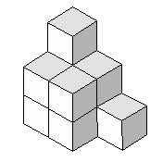 | (b)  